Apresentação de resultados da gestão do Conselho Municipal de Políticas de Drogas e Álcool
COMUDA 01/2017 a 07/2019

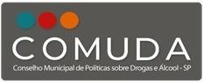

Reuniões realizadas (acesse atas aqui) 2017
12 reuniões ordinárias
1 extraordinária
2018
11 reuniões ordinárias
2019
5 reuniões
Fiscalizações e desdobramentos
- 2017- Participação na ﬁscalização organizada pelo do Conselho Nacional de DH na região da Luz após ações das forças de segurança no dia 21/05/2017, que resultaram em documento de recomendação entregue em reunião ordinária do Comuda pelo Conselheiro Leonardo Pinho, representante do CNDH;
- 2017 -Participação na comissão de entidades e conselhos que organizaram as ﬁscalizações nos hospitais psiquiátricos conveniados com o Programa Redenção entre os meses de junho e julho/2017;
- 2017- Organização do evento de lançamento do Relatório “Estamos de olho: Avaliação Conjunta dos Hospitais Psiquiátricos do Programa Redenção”, com coletiva de imprensa exclusiva e participação do executivo. A atividade teve como resultado a proposição de um Termo de Ajustamento de Conduta (TAC) prontamente acatada pelo município ( clipping ao ﬁnal do relatório);]
- 2017- Contribuição técnica da construção do Termo de Ajustamento de Conduta (TAC) proposto pelo MP sobre “Programa Redenção”;
- 2018 - Fiscalização nos CTA’s para melhoria dos equipamentos da Assistência Social e atendimento de demandas;
- 2018 - Oitiva Beneﬁciários e Trabalhadores dos hotés DBA - readequação modelo de moradia assistida.
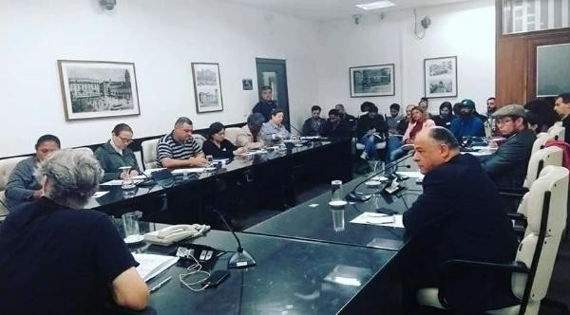

Ações junto aos órgãos do Sistema de Justiça

- 2017- Participação em 5 reuniões convocadas pelo Ministério Público para diálogo com Poder Executivo, Defensoria Pública e outras organizações da sociedade civil para encaminhamentos sobre a política municipal de drogas - 16/03/2017, 31/03/2017 e 02/08/2017; e 2 para discussão e contribuição técnica da construção de um Termo de Ajustamento de Conduta (TAC) que foi acatado pelo Executivo Municipal;
- 2017- Reunião MP com Vara da Infância e Juventude sobre ﬁscalizações em estabelecimentos comerciais que vendem bebidas alcóolicas dezembro/2017;
- 2018 - 2 Reuniões com MP com Vara da Infância e Juventude sobre ﬁscalizações em estabelecimentos comerciais que vendem bebidas alcóolicas dezembro/2017;
- 2019 - reunião com MP vara da habitação e Infância e Juventude sobre ﬁscalizações em estabelecimentos comerciais que vendem bebidas alcóolicas.

Ações junto ao Legislativo
- 2017 a 2018 - Acompanhamento de todas as atividades da Subcomissão de Política de Drogas da Câmara Municipal instituída em Junho/2017 e mobilização/participação nas reuniões da subcomissão para discussão do Programa Redenção na Câmara;
●
2017 - Confecção de nota Técnica COMUDA sobre a Política Municipal de Drogas de São Paulo: Programa Redenção;
- 2017 - Mobilização e participação na reunião da subcomissão de política de drogas para discussão do Programa Redenção na Câmara ( vídeos ) ( clipping ao ﬁnal do relatório);
- 2018 - Apresentação do Projeto “Campos Eliseos Vivo” para a subcomissão de Drogas
- 2018 e 2019 - Acompanhamento da tramitação do PL 271/2018 que desdobrou na Lei Ordinária 17089 2019 São Paulo SP - Institui a Política Municipal sobre Álcool e outras Drogas, no Município de São Paulo.
- 2018 e 2019 - Emenda Parlamentar para Pesquisa (não executada em 2018 por contingenciamento do
Executivo)
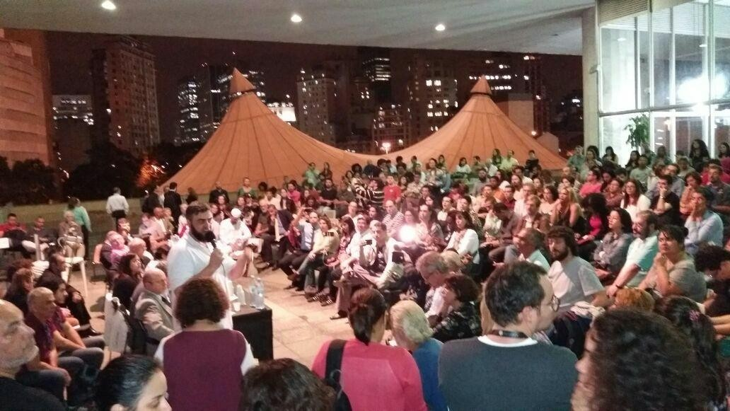
A
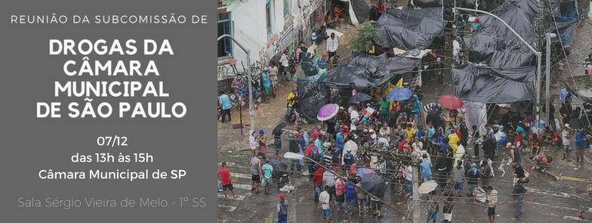

Ações junto ao executivo - 2017 a 2019
- Retomada de diálogo junto ao executivo a partir do 2º semestre de 2017;
- Reorganização do Conselho junto a SMDHC;
- Atualização de todas as informações sobre o Conselho no site Institucional;
- Participação em todas reuniões solicitadas pelo executivo;
- 2018 - Apresentação da campanha Copo do Mundo no Cinze Horizontes de 26/06/2018 - Tema PREVENÇÃO
- 2019 - Reunião junto a Secretaria Municipal de Turismos para tratar sobre Campanha do Carnaval 2020;
- 2018 - 2019… Participação na Comissão Municipal de Enfrentamento à Violência, Abuso e Exploração Sexual contra Crianças e Adolescentes – CEMESCA

Programas Estratégico apresentados pelo Executivo
- Resultados do POT ( Programa Operação Trabalho) ADESAF - ( documentos apresentados nessa reunião);
- SME - Marcia: #tamojunto
- GCM - Joel: GPAD, Crianças sob nossa guarda, Programa Anjos da Guarda
- SMS e SMG - Arthur Guerra: Redenção

Ações em rede

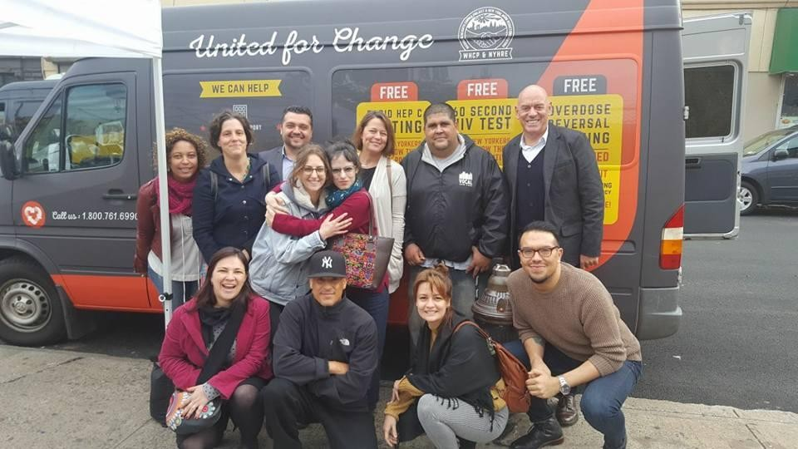
2017 - Participação na “Drug Policy Reform Conference” – Atlanta/2017 Intercâmbio com programas de drogas na cidade de Nova York ( outubro/2017)

Ações em rede
2018 - Campanha Copo do Mundo - Álcool Reduzir Danos
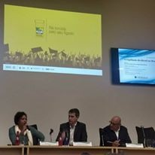
Campanha sobre prevenção ao uso indevido de álcool durante o Carnaval, realizda pelo COMUDA junto a diversas entidades.
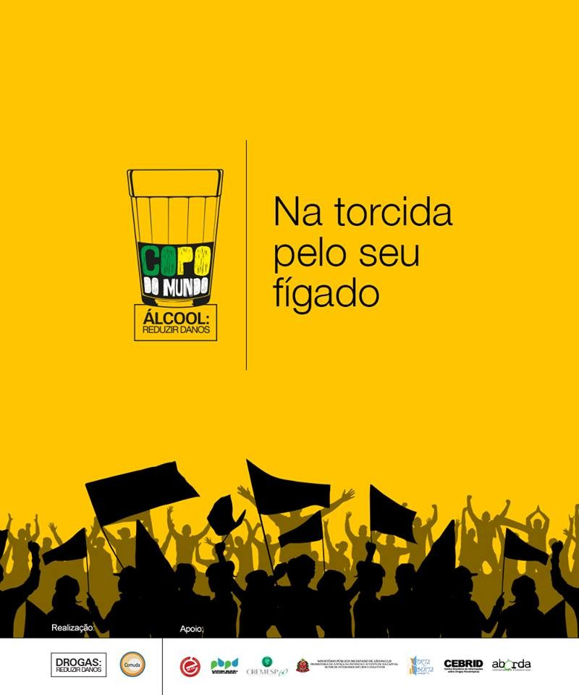

Reunião junto Ministério da Saúde Sobre HIV/AIDS

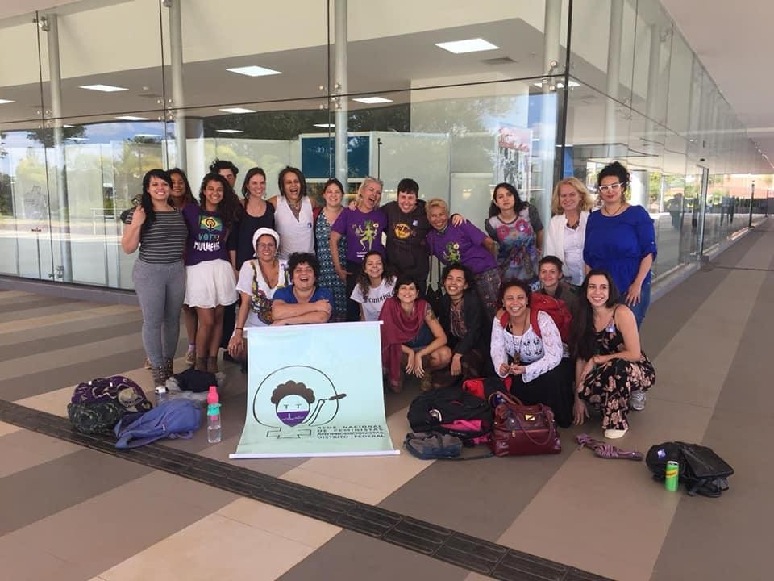
2018 -
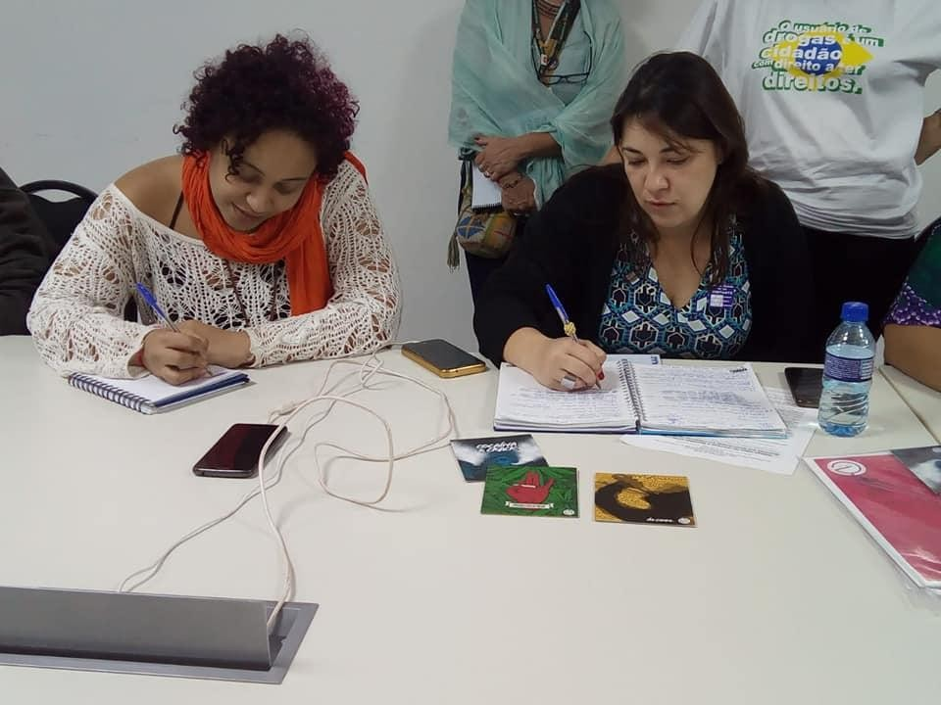
Ações em Rede
2017 a 2019 - Participação das reuniões do Fórum Aberto Mundaréu da Luz;
Contribuições para o Projeto “ Campos Elíseos Vivo” - projeto do Fórum Mundaréu da Luz para as quadras 36 e 37 da região da Luz
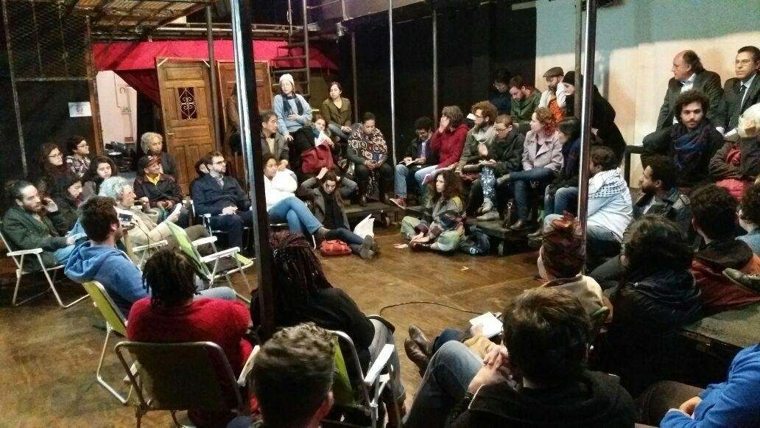
2019 - Participação em reunião da OAB, junto ao MP e DPE para instituição do Balcão de DH no território da Região da Luz.

Clipping 2017
Coletiva de Imprensa para Lançamento do Relatório “ Estamos de Olho - ﬁscalização dos hospitais psiquiátricos do Programa Redenção”
Matéria de 3’36” no Bom Dia Brasil
http://g1.globo.com/sao-paulo/noticia/relatorio-aponta-falhas-em-hospitais-credenciados-por-doria-par:-atender-usuarios-da-cracolandia.ghtml
Folha de S. Paulo
http://www1.folha.uol.com.br/cotidiano/2017/08/1914119-clinica-contra-crack-em-sp-tem-de-falta-de-estrutura-a-rebeliao-diz-relatorio.shtml
O Estado de S. Paulo
http://saude.estadao.com.br/noticias/geral,ﬁscalizacao-encontra-irregularidades-em-clinicas-psiquiatricas-contratadas-por-doria,70001955624
Agência Brasil EBC
http://agenciabrasil.ebc.com.br/direitos-humanos/noticia/2017-08/sao-paulo-mp-defensoria-e-entidades-dizem-que-programa-redencao-e
R7 http://noticias.r7.com/sao-paulo/relatorio-aponta-falhas-em-projeto-da-prefeitura-na-cracolandia-29082017 Rede Brasil Atual
http://www.redebrasilatual.com.br/cidadania/2017/08/programa-de-doria-para-a-cracolandia-nao-funciona-avaliam-crm-e-ministerio
-publico
TVT / Seu Jornal (a partir do minuto 18) https://www.youtube.com/watch?v=gsUn5eCK82A
Jornal do Brasil (replicando Agência Brasil EBC)
http://www.jb.com.br/pais/noticias/2017/08/30/sao-paulo-mp-defensoria-e-entidades-dizem-que-programa-redencao-e-ineﬁcaz/
Justiﬁcando (eRede Brasil Atual)
http://justiﬁcando.cartacapital.com.br/2017/08/30/programa-de-doria-para-cracolandia-nao-funciona-avaliam-crm-e-ministerio-publico/
Yahoo Notícias (replicando Folha de S. Paulo) https://br.noticias.yahoo.com/cl%C3%ADnica-contra-crack-em-sp-225900794.html Brasil 247 (replicando Agência Brasil EBC)
https://www.brasil247.com/pt/247/sp247/314548/MP-e-entidades-apontam-fracasso-de-Doria-na-Cracol%C3%A2ndia.htm
Gazeta Digital (replicando R7)
http://www.gazetadigital.com.br/conteudo/show/secao/4/og/1/materia/519262/t/relatorio-aponta-falhas-em-projeto-da-prefeitura-de-sao-paulo-na- cracolandia
Notícias ao minuto (replicando Folha de S. Paulo)
https://www.noticiasaominuto.com.br/brasil/438597/clinica-contra-crack-em-sp-tem-de-falta-de-estrutura-a-rebeliao
TN Online (replicando Folha de S. Paulo)
http://cdn.tnonline.com.br/noticias/geral/58,429623,29,08,clinica-contra-crack-em-sp-tem-de-falta-de-estrutura-a-rebeliao-diz-relatorio.shtml
Reunião da subcomissão de Políticas de Drogas na Câmara Municipal 30/11/2017 Folha de São Paulo
http://www1.folha.uol.com.br/cotidiano/2017/11/1939481-reducao-de-danos-e-abstinencia-devem-integrar-programa-anticrack-de-doria.shtml
O Globo
http://g1.globo.com/globo-news/jornal-globo-news/videos/v/prefeitura-de-sao-paulo-apresenta-novo-plano-municipal-de-combate-as-drogas/632473 7/
Rede Brasil Atual
http://www.redebrasilatual.com.br/cidadania/2017/11/na-apresentacao-do-programa-redencao-coodenador-de-doria-diz-se-sentir-solitario-no-govern o
CBN
http://cbn.globoradio.globo.com/media/audio/141747/prefeitura-apresenta-novo-plano-de-combate-depende.htm Jornal O Estado de São Paulo
http://sao-paulo.estadao.com.br/noticias/geral,gestao-doria-adotara-acoes-de-reducao-de-danos-na-cracolandia,70002103730 Carta Capital
https://www.cartacapital.com.br/politica/programa-de-doria-para-a-cracolandia-recicla-acoes-do-de-bracos-abertos
Rádio Joven Pan
http://jovempan.uol.com.br/programas/jornal-da-manha/coordenador-do-programa-redencao-nao-ha-internacoes-compulsorias-na-cracolandia.html Revista Exame
https://exame.abril.com.br/brasil/gestao-doria-adotara-medidas-de-haddad-na-cracolandia/#
Portal do Magistrado
https://portaldomagistrado.com.br/2017/11/30/camara-municipal-de-sao-paulo-reducao-de-danos-e-abstinencia-serao-utilizadas-no-tratamento-de-d ependentes/

